《松树山谷的小马》系列
Pine Valley Ponies series
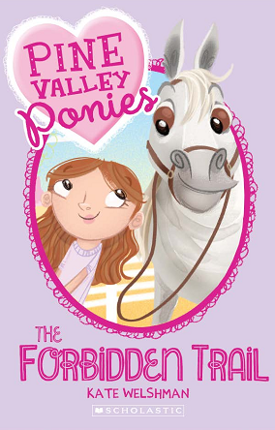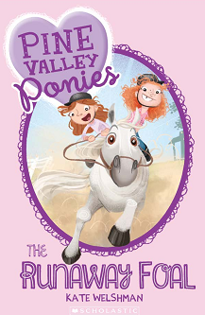

作者简介：

凯特·威尔士曼(Kate Welshman)出生于西维多利亚，但是大多数时间她都生活在悉尼的郊区。她的一部小说作品《波茜》由兰登书屋于2009年出版。目前她与丈夫及四个孩子一起在法国生活。

中文书名：《松树山谷的小马1：禁止通行的小路》
英文书名：Pine Valley Ponies 1 The Forbidden Trail
作 者：Kate Welshman（文）Heath McKenzie（图）
出 版 社：Scholastic Australia
代理公司：ANA
出版日期：2015年10月
代理地区：中国大陆、台湾
审读资料：电子稿/样书
页 数：96页
类 型：7-12岁少年文学

卖点提炼：

- 适合6岁以上读者
- 令人愉悦的全新系列故事的第一册，献给那些无论个头大小都由衷喜爱小型马的读者们
- 简单易读的章节书形式，适合刚开始自主阅读的小读者
- 出自希斯·麦肯齐的插画新奇有趣
- 引人注目的锡箔封面
- 读者将会深深喜欢上麦蒂和她的小马“飘雪 ”，同时了解到骑马要面临哪些挑战
- 主题涵盖了友谊、勇气与尝试新事物

内容简介：

麦蒂和她的小马“飘雪”对于即将在松树山谷牧场开始的骑马课程都很兴奋。但是骑马真不是一件容易的事儿呢！麦蒂要学的东西很多，她的疑问也很多，例如：为什么通往牧场的那条过去可以骑马的小路现在禁止通行呢？

麦蒂并不像她班里的其他女孩子们那样向往着穿上马裤和马靴。但是，跟艾瑞斯·迪格比这样的朋友一起去，松树山谷牧场一定会充满乐趣！

中文书名：《松树山谷的小马1：逃走的小马驹》
英文书名：Pine Valley Ponies 2 The Runaway Foal
作 者：Kate Welshman（文）Heath McKenzie（图）
出 版 社：Scholastic Australia
代理公司：ANA
出版日期：2015年10月
代理地区：中国大陆、台湾
审读资料：电子稿/样书
页 数：96页
类 型：7-12岁少年文学

卖点提炼：

- 适合6岁以上读者
- 令人愉悦的全新系列故事的第二册，献给那些无论个头大小都由衷喜爱小型马的读者们
- 简单易读的章节书形式，适合刚开始自主阅读的小读者
- 出自希斯·麦肯齐的插画新奇有趣
- 引人注目的锡箔封面
- 读者将会深深喜欢上麦蒂和她的小马“飘雪 ”，同时了解到骑马要面临哪些挑战
- 主题涵盖了友谊、勇气与尝试新事物

内容简介：

在冬天的松树山谷牧场，麦蒂和她的小马“飘雪”都穿上了毛绒绒的暖和外套。冬天来了还意味着牧场里新出生的小马驹要离开它们的妈妈，迁移到一个新的小牧场去了。

但是，名叫“桑尼”的小马驹显然还没有准备好离开她的妈妈。麦蒂、艾瑞斯和飘雪能及时找到逃走的小马驹吗？

谢谢您的阅读！
请将回馈信息发至：李馥辰(Cindy Li)
安德鲁﹒纳伯格联合国际有限公司北京代表处
北京市海淀区中关村大街甲59号中国人民大学文化大厦1705室, 邮编：100872
电 话：010-82509406
传 真：010-82504200
Email：Cindy@nurnberg.com.cn
网 站：Http://www.nurnberg.com.cn
新浪微博：http://weibo.com/nurnberg
豆瓣小站：http://site.douban.com/110577/


